14
SECCIÓN
II
JUEVES 7 DE MARZO DE 2019

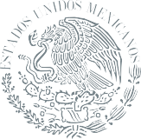EL ESTADO DE JALISCO
periodicooﬁcial.jalisco.gob.mx
Registrado desde el
3 de septiembre de 1921. Trisemanal:
martes, jueves y sábados. Franqueo pagado.
Publicación periódica. Permiso número: 0080921.
Características: 117252816. Autorizado por SEPOMEX.
GOBERNADOR CONSTITUCIONAL
DEL ESTADO DE JALISCO
ENRIQUE ALFARO RAMÍREZ

SECRETARIO GENERAL DE GOBIERNO
JUAN ENRIQUE IBARRA PEDROZA

DIRECTOR DE PUBLICACIONES Y DEL PERIÓDICO OFICIAL DIEGO ALEXANDERSON LÓPEZ
SECRETARÍA GENERAL
DE GOBIERNO

DIRECCIÓN DE PUBLICACIONES
PODER EJECUTIVO
P E R I Ó D I C O O F I C I A L

GUADALAJARA, JALISCO TOMO CCCXCIV

EL ESTADO DE JALISCO

P E R I Ó D I C O O F I C I A L

GOBERNADOR CONSTITUCIONAL DEL ESTADO DE JALISCO ENRIQUE ALFARO RAMÍREZ

SECRETARIO GENERAL DE GOBIERNO
JUAN ENRIQUE IBARRA PEDROZA

DIRECTOR DE PUBLICACIONES Y DEL PERIÓDICO OFICIAL DIEGO ALEXANDERSON LÓPEZ

Registrado desde el
3 de septiembre de 1921. Trisemanal:
martes, jueves y sábados. Franqueo pagado.
Publicación periódica. Permiso número: 0080921.
Características: 117252816. Autorizado por SEPOMEX.

periodicooﬁcial.jalisco.gob.mx

R E G L A S

Al margen un sello que dice: Estados Unidos Mexicanos. Gobierno de Jalisco. Secretaría del Sistema de Asistencia Social.

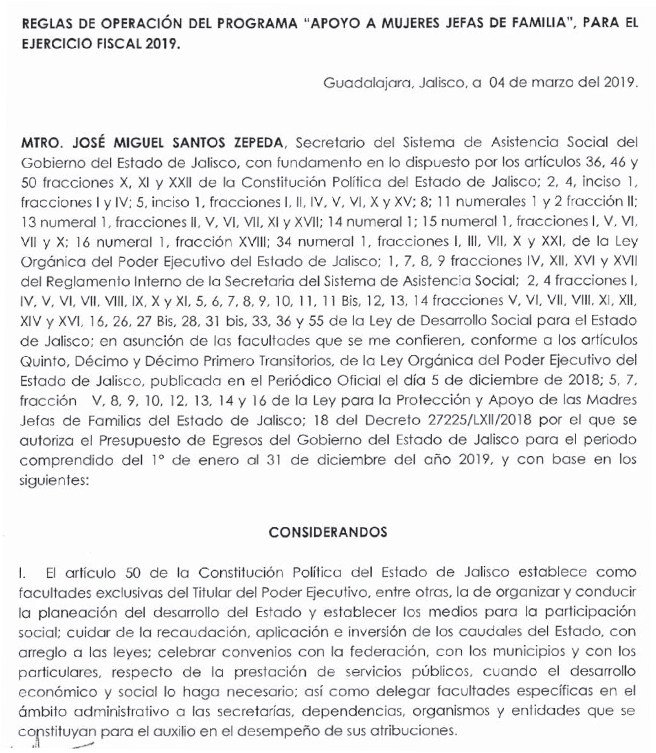

4
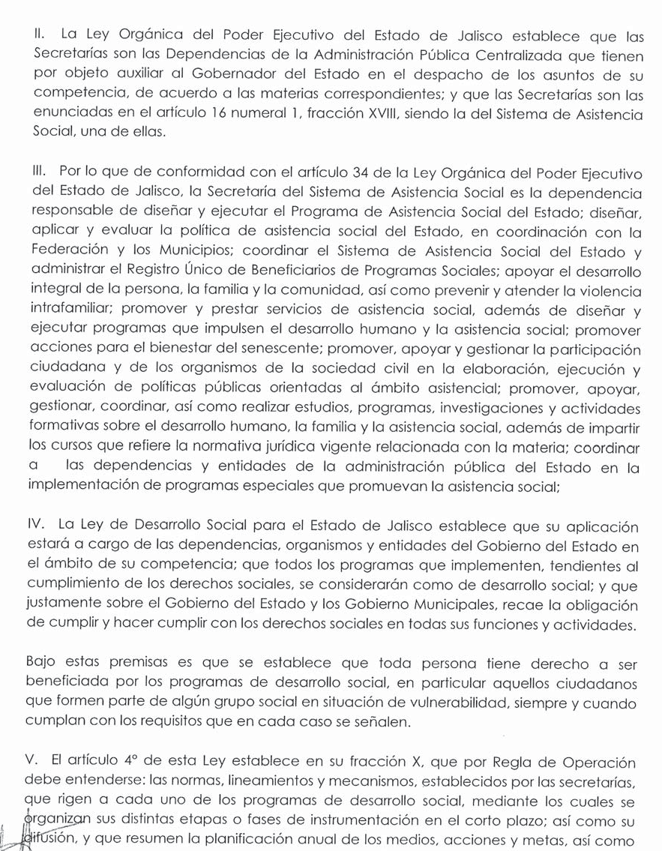

5
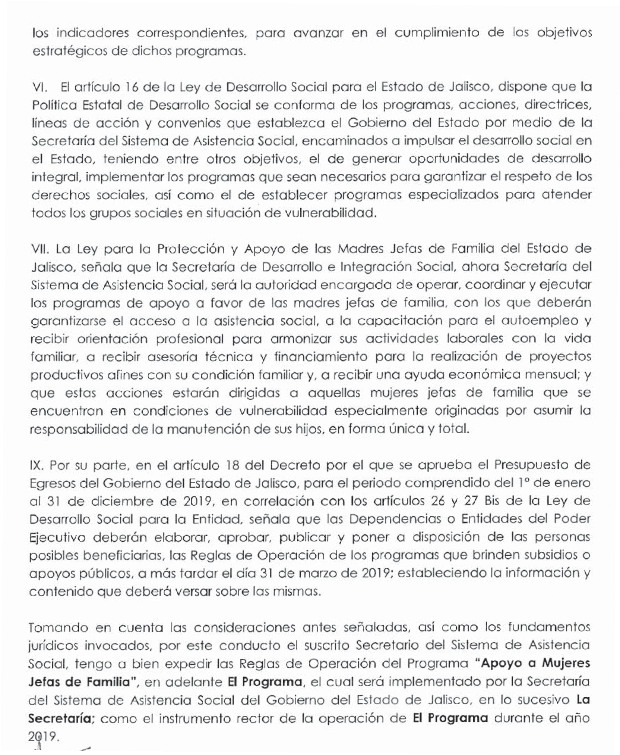

6
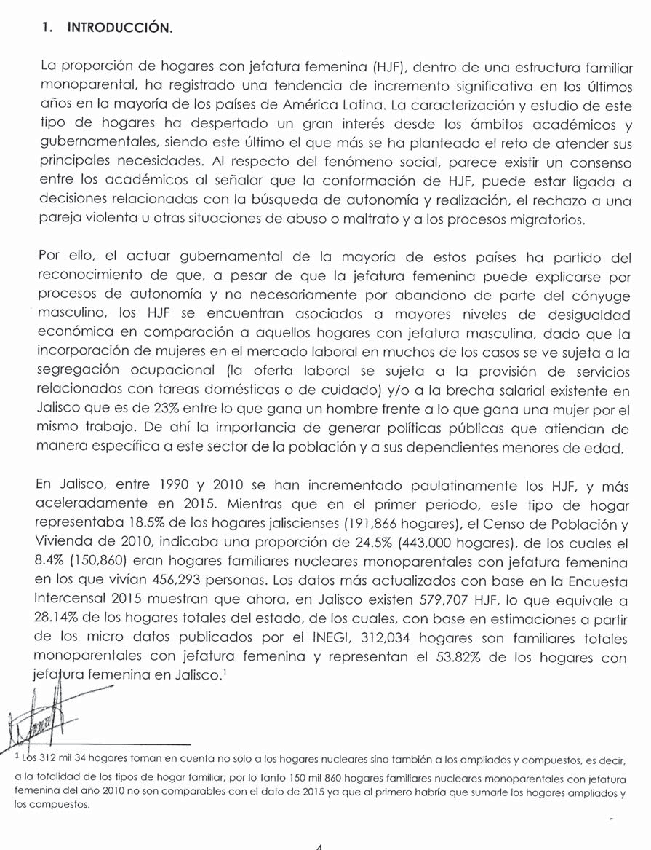

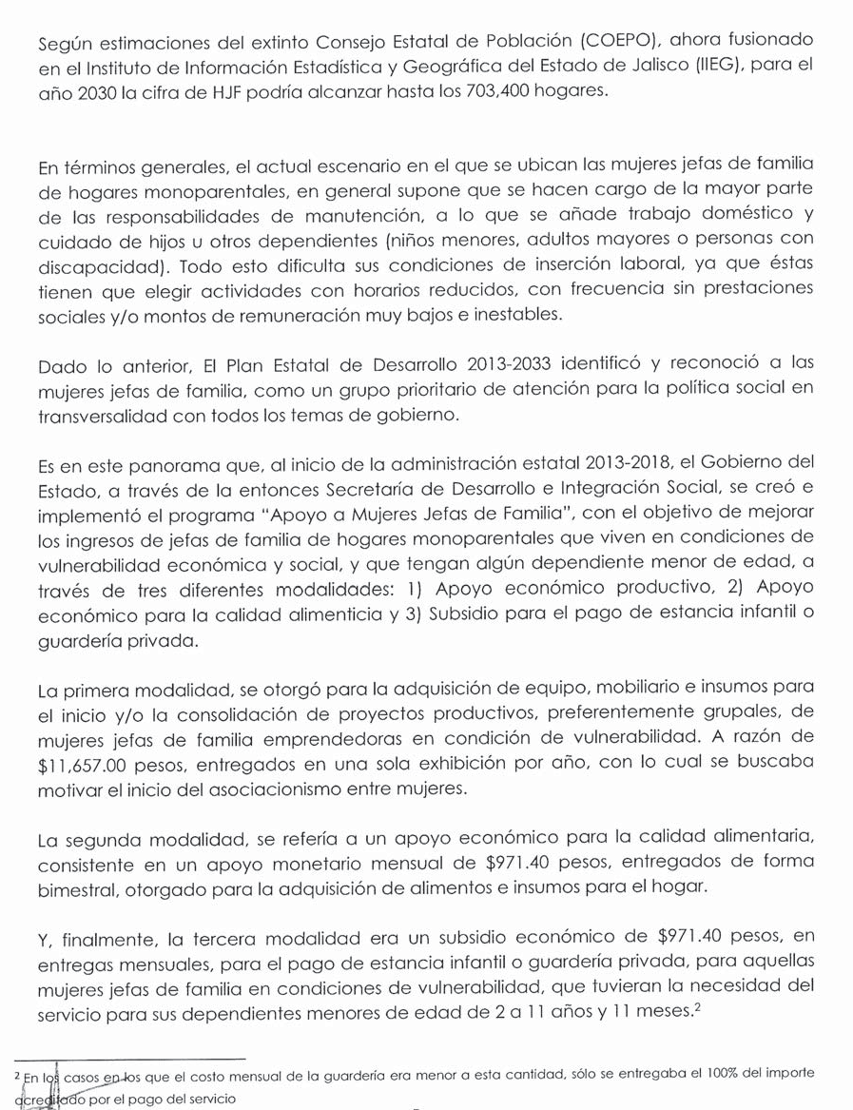
7

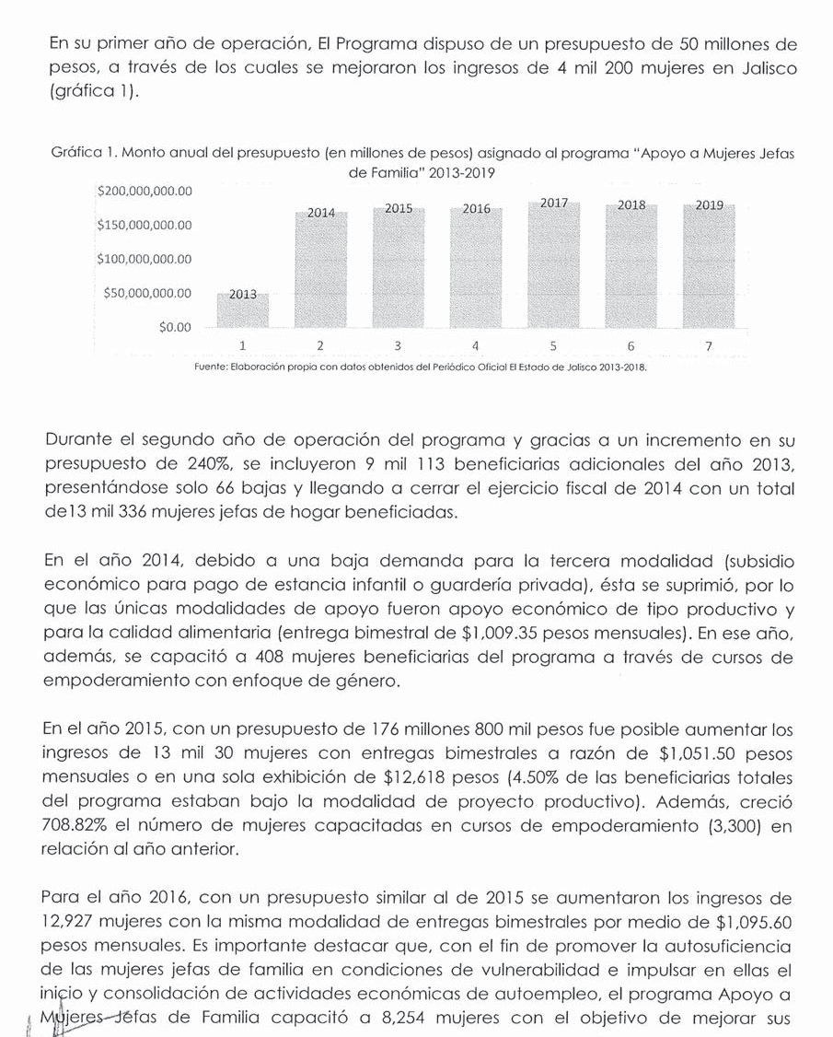
8

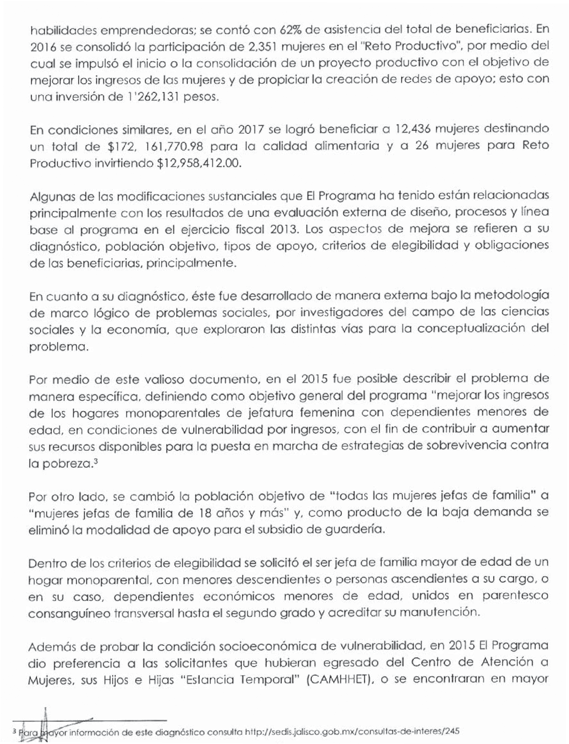
9

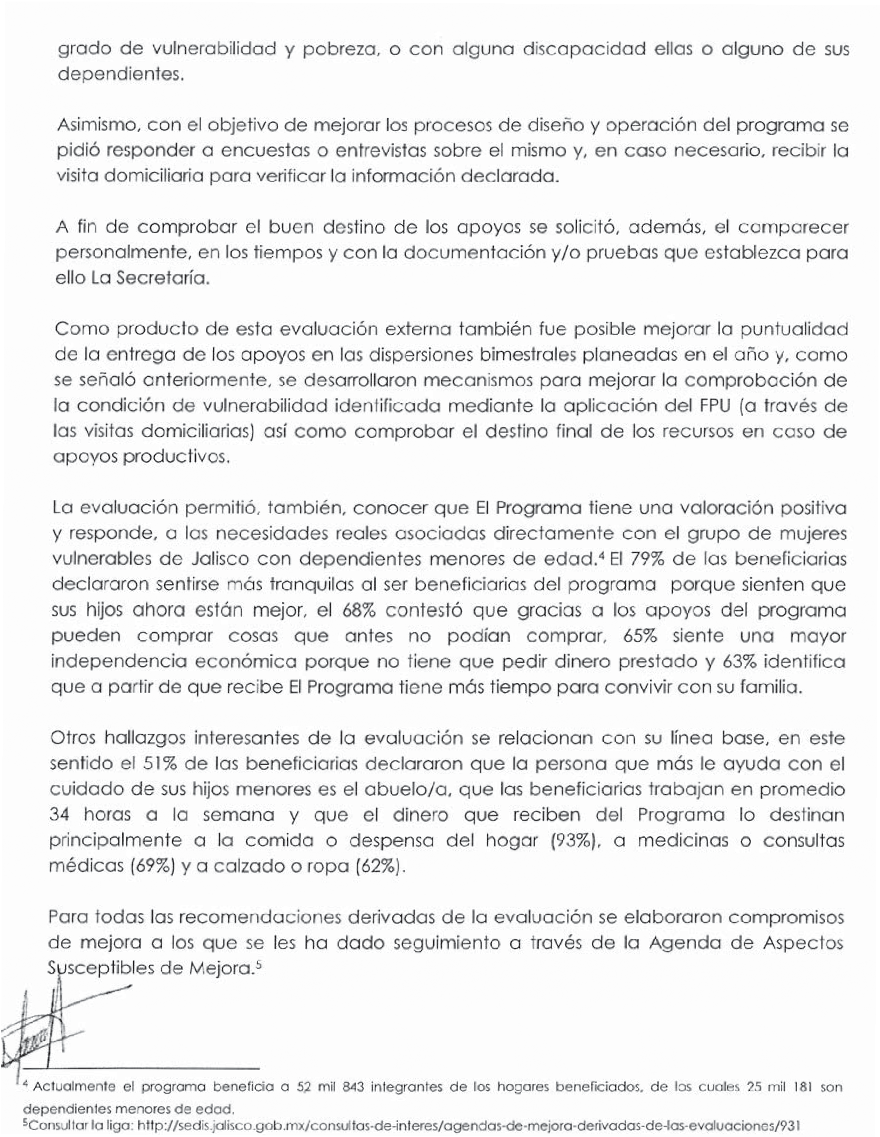
10

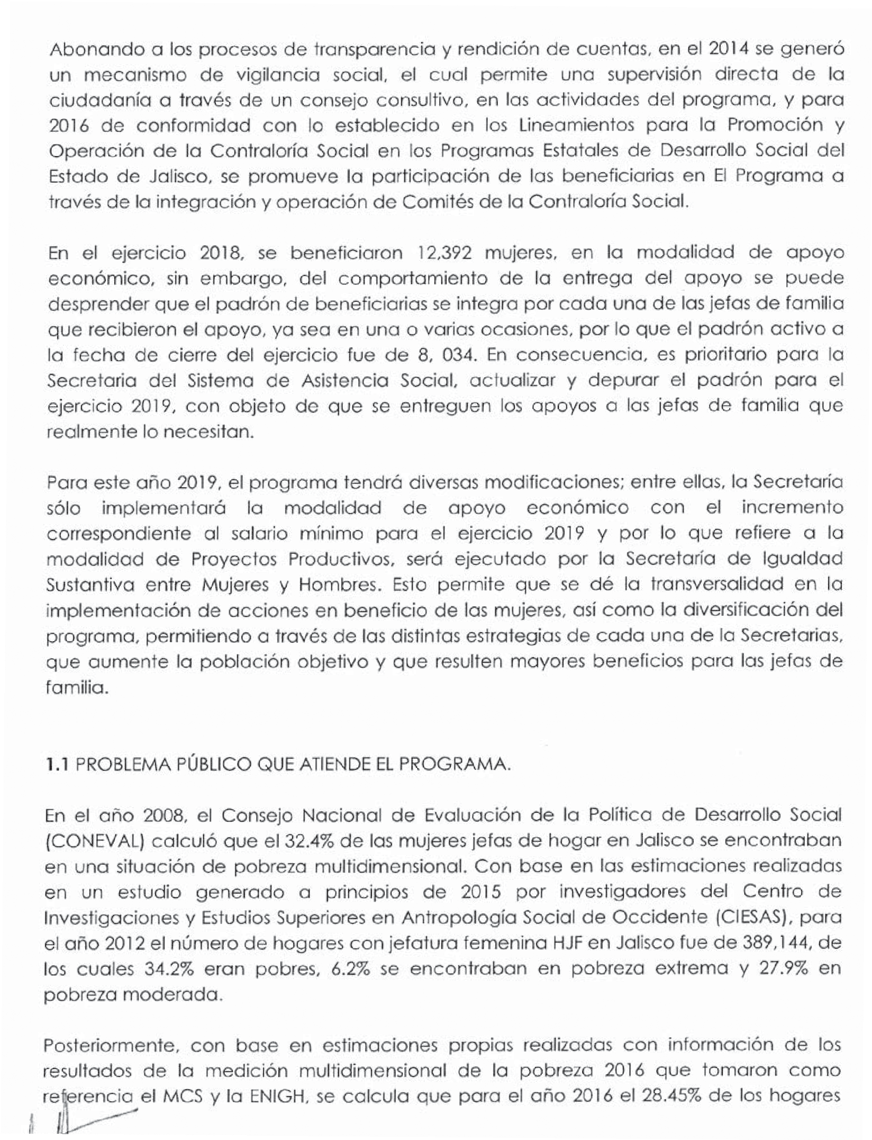
11

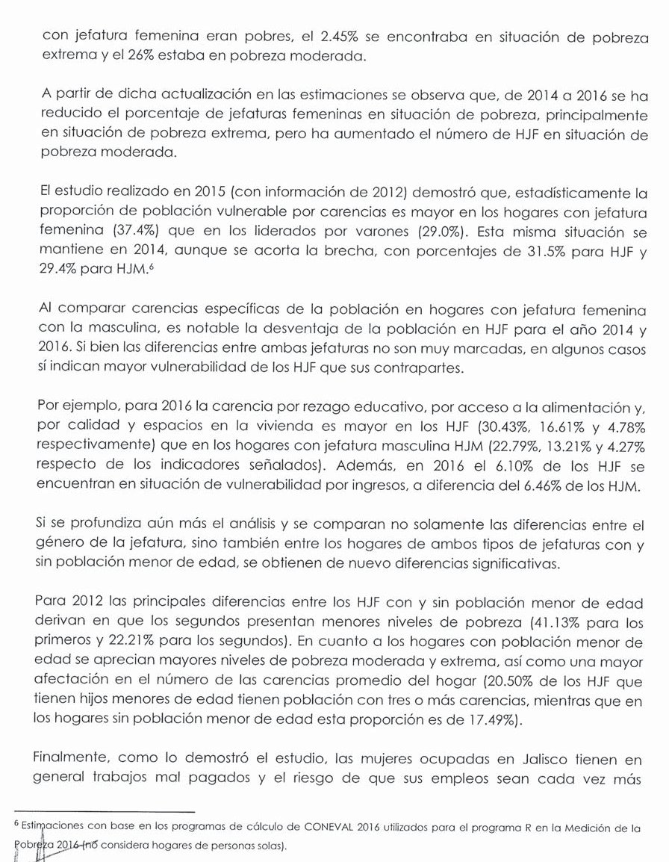
12

13
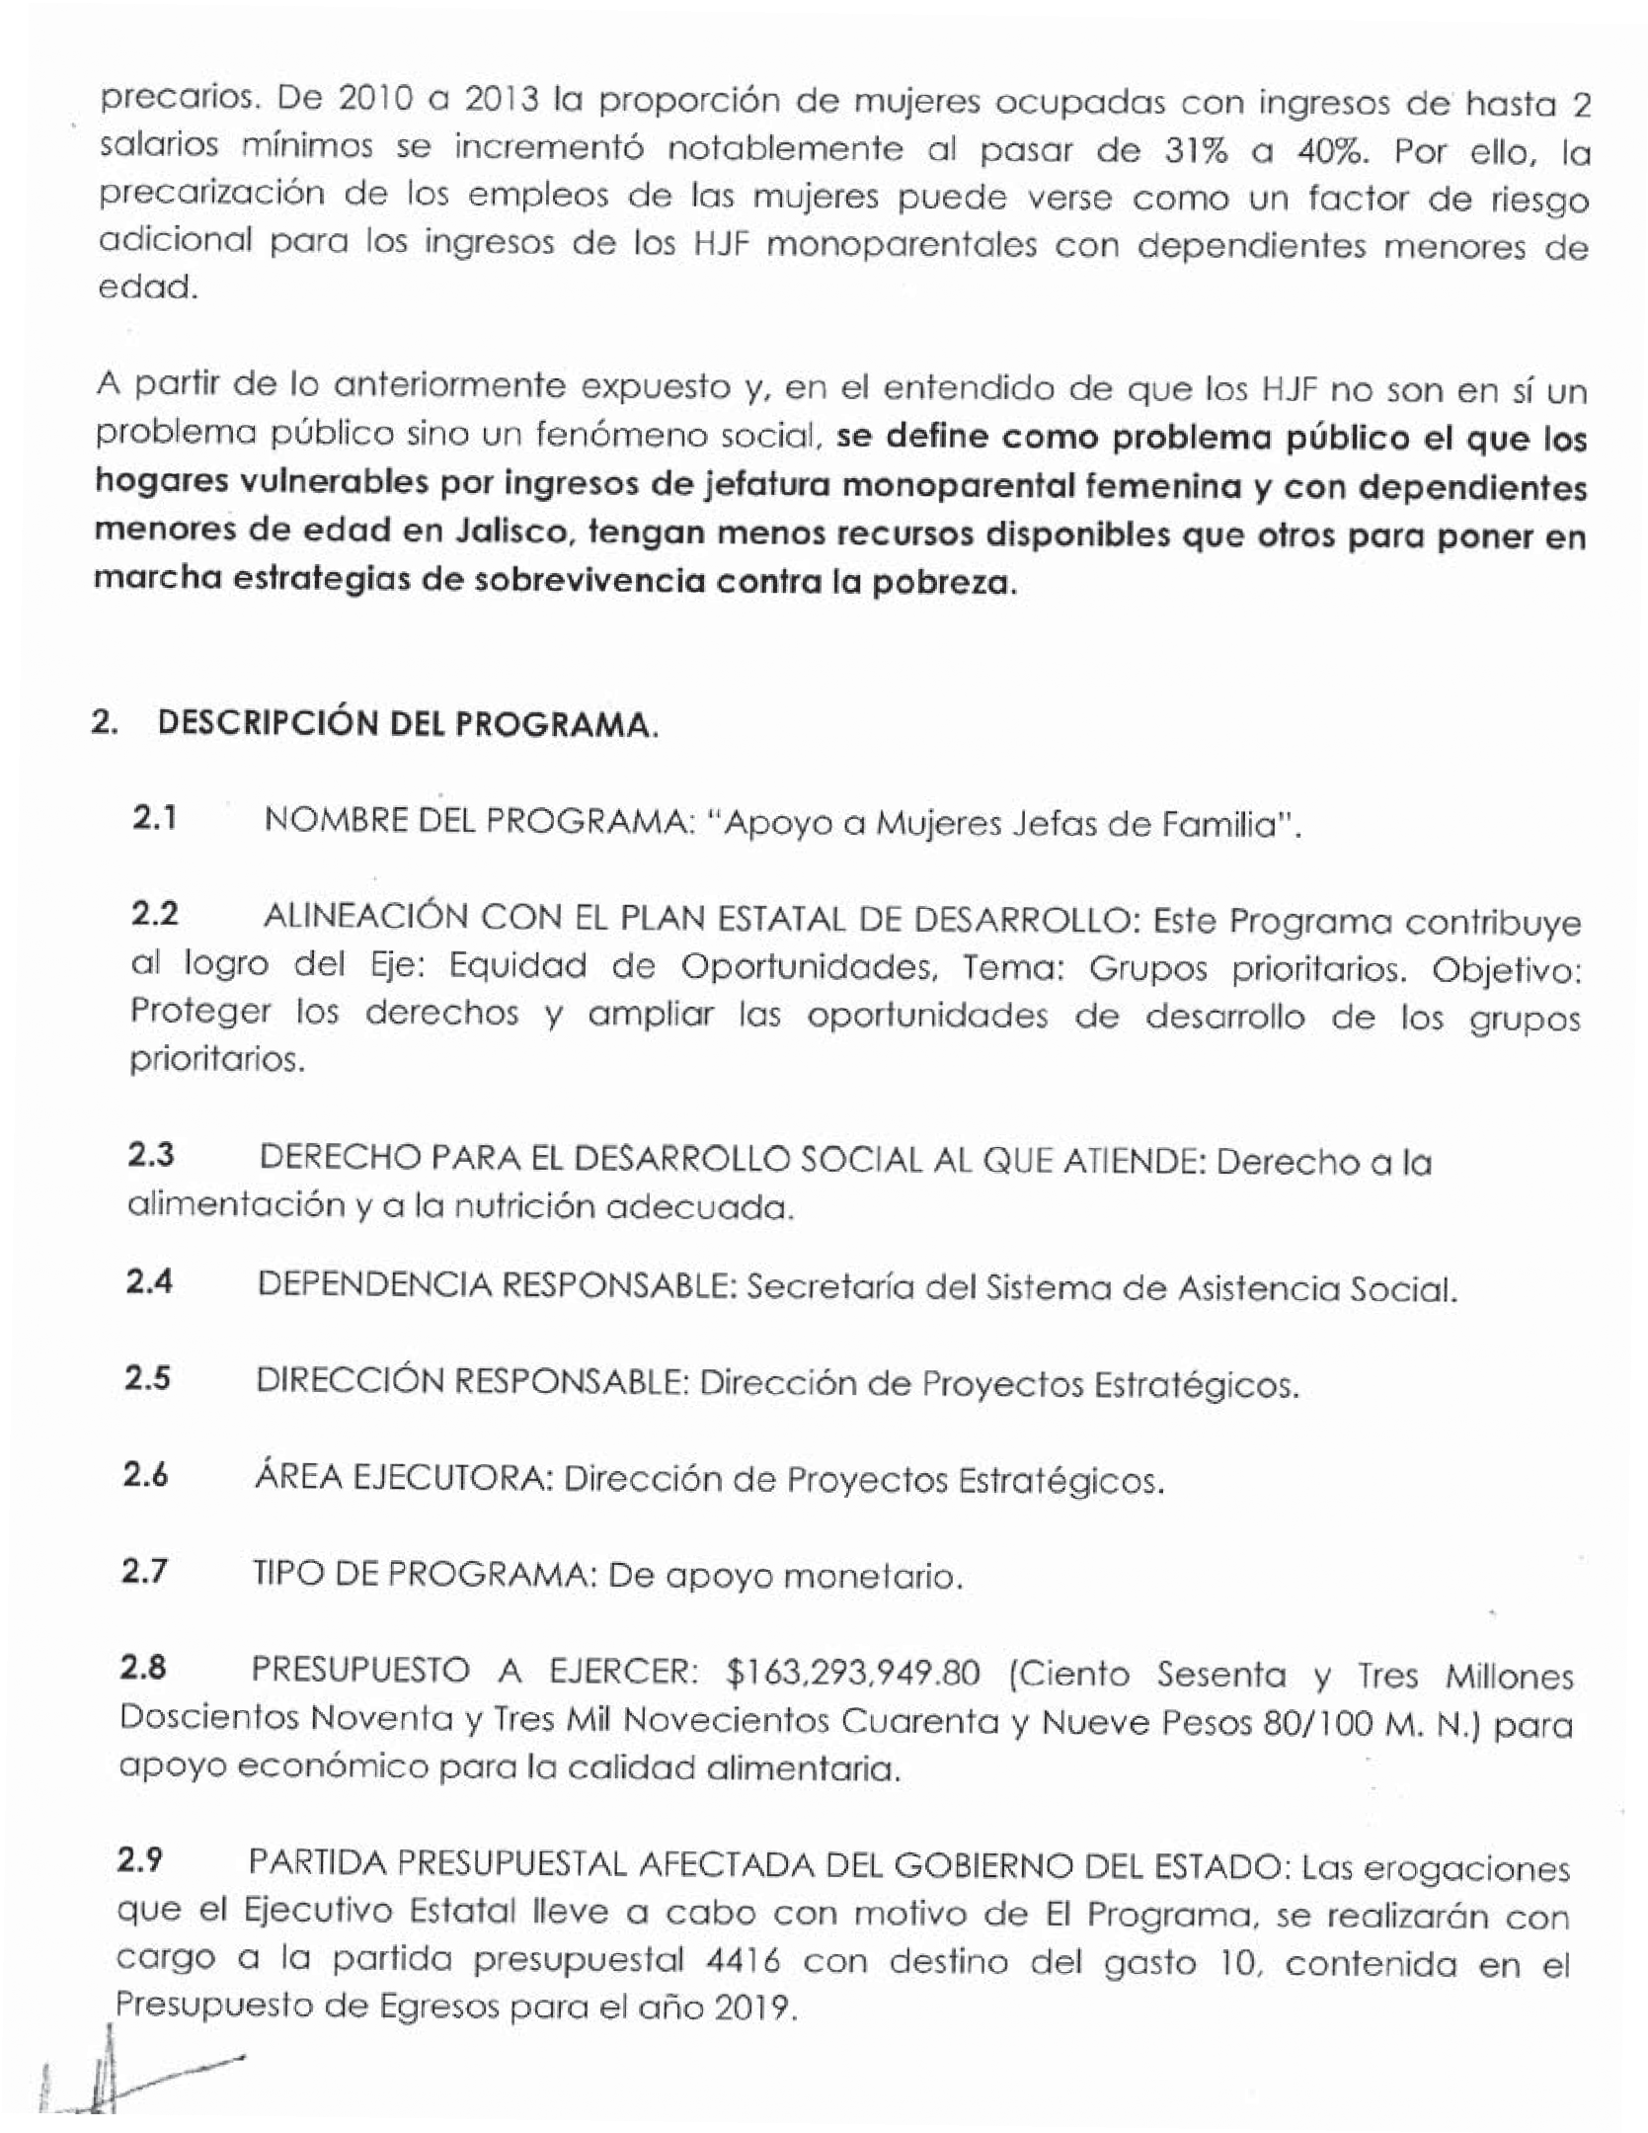

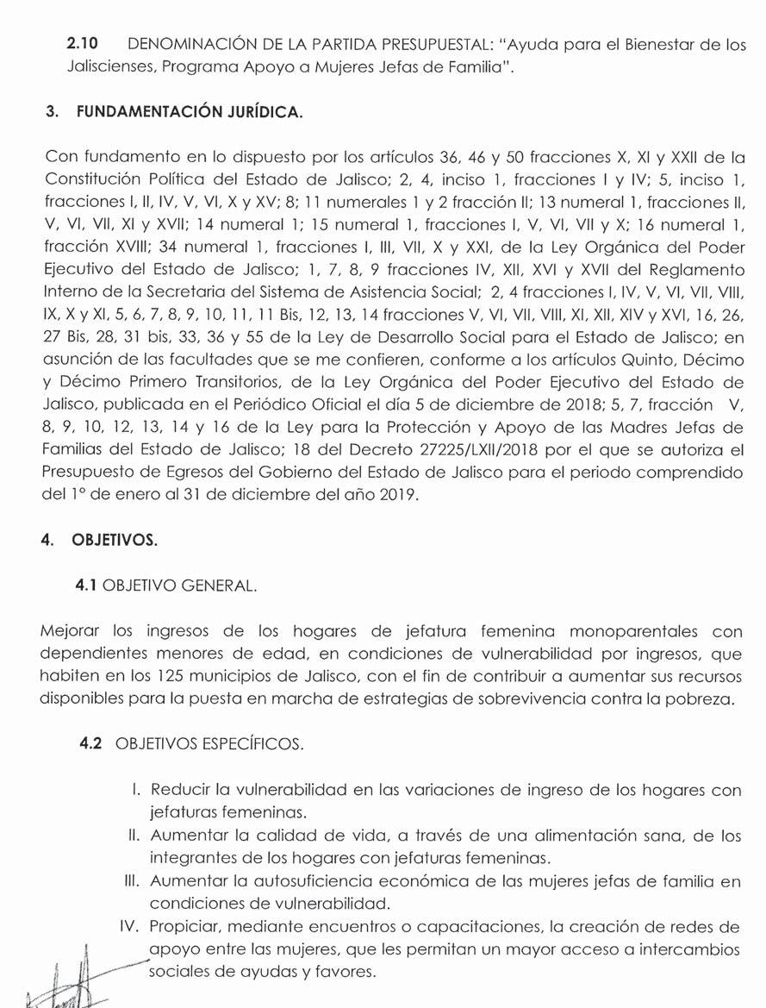
14

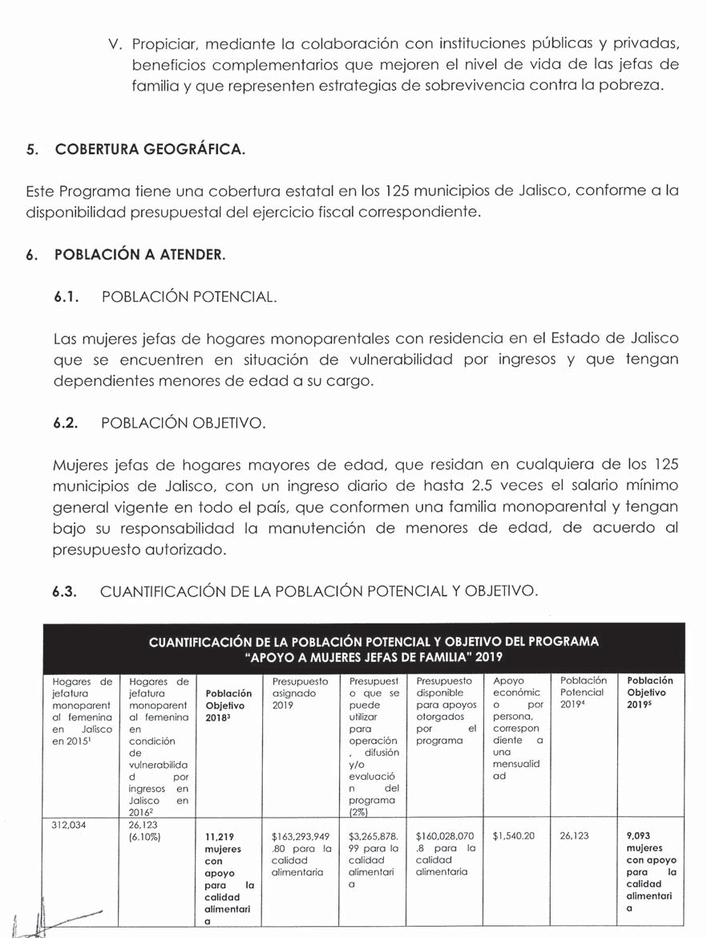
15

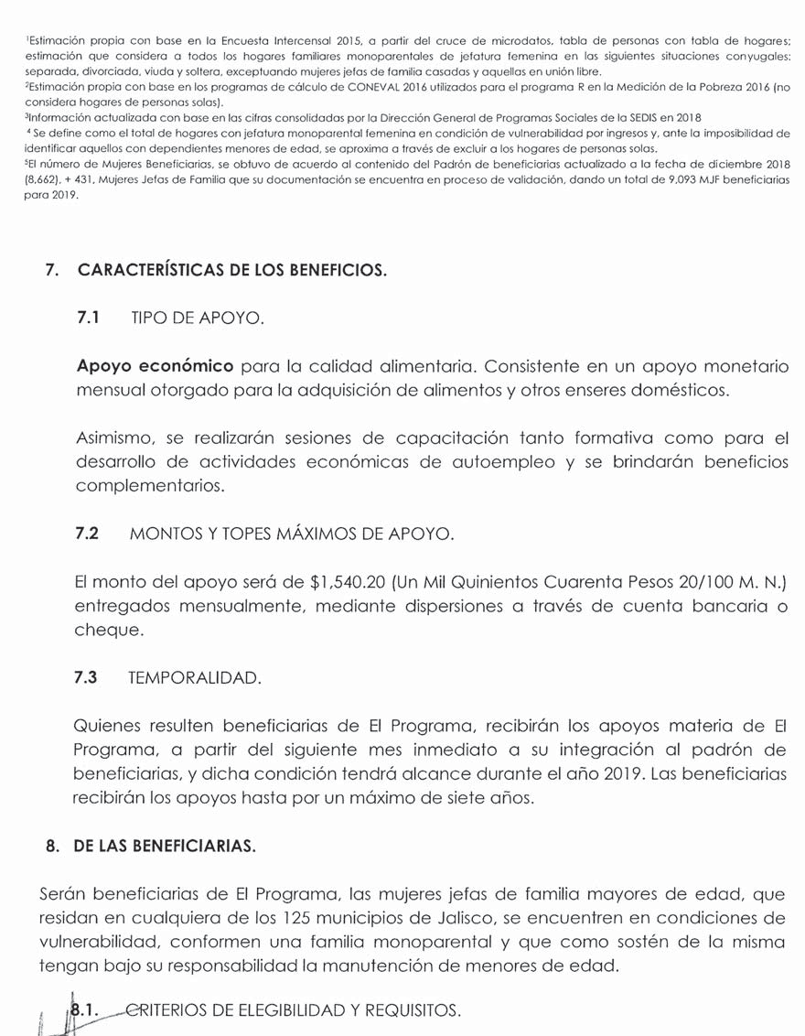
16

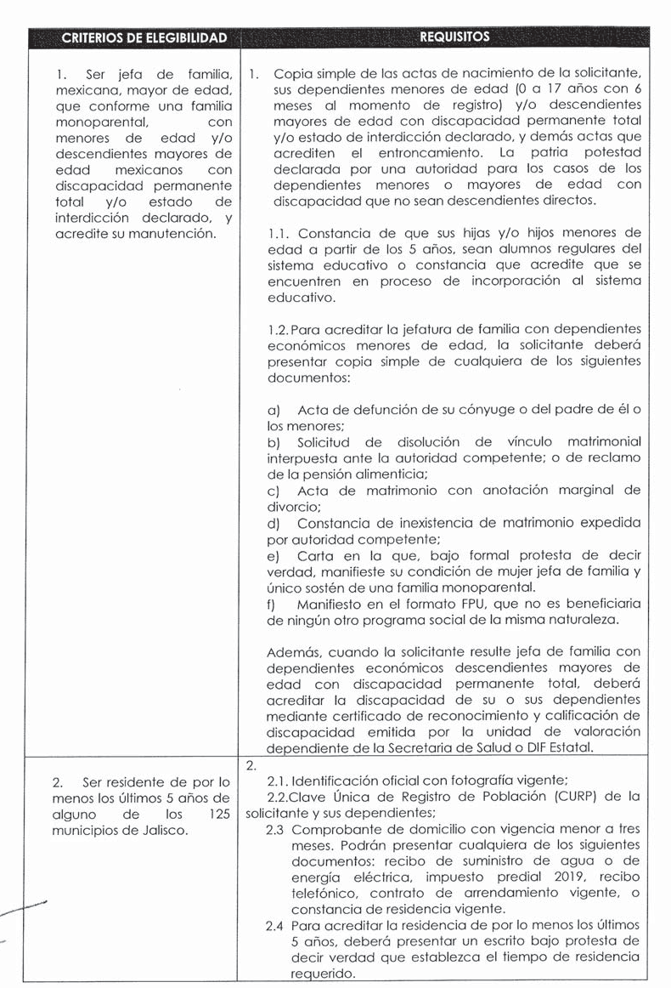
17

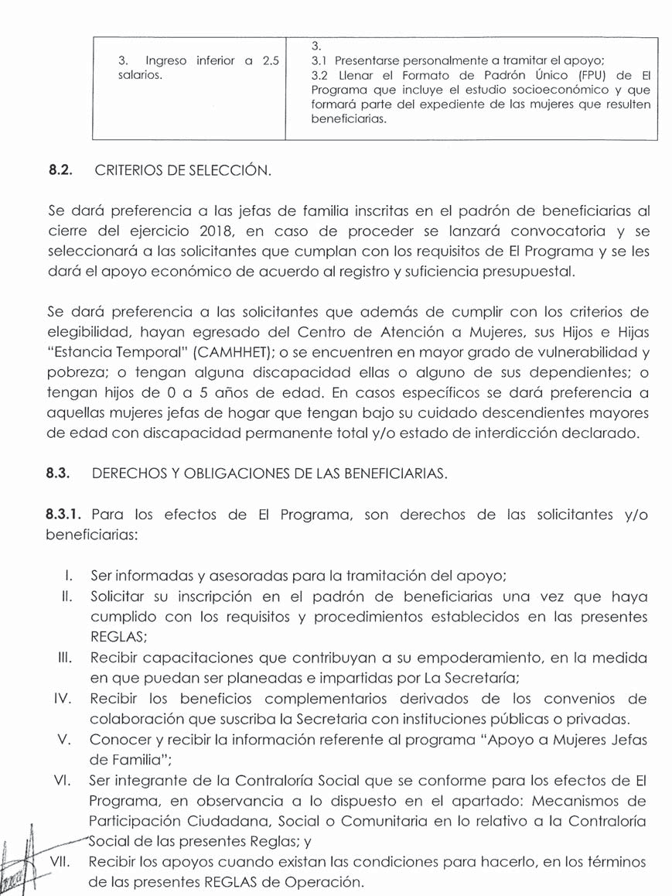
18

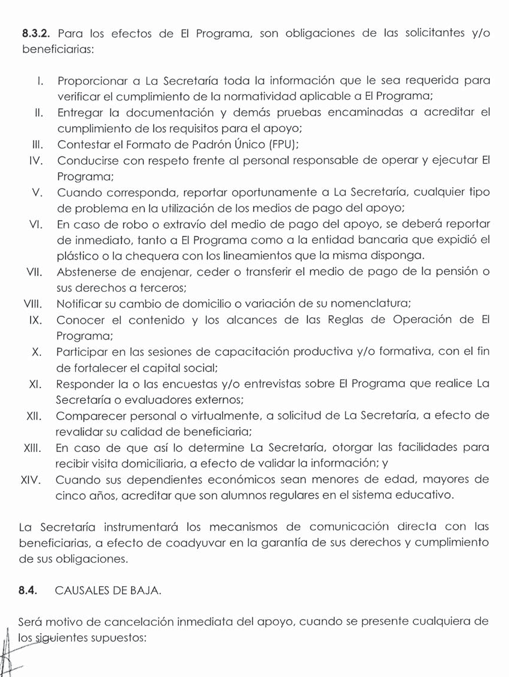
19

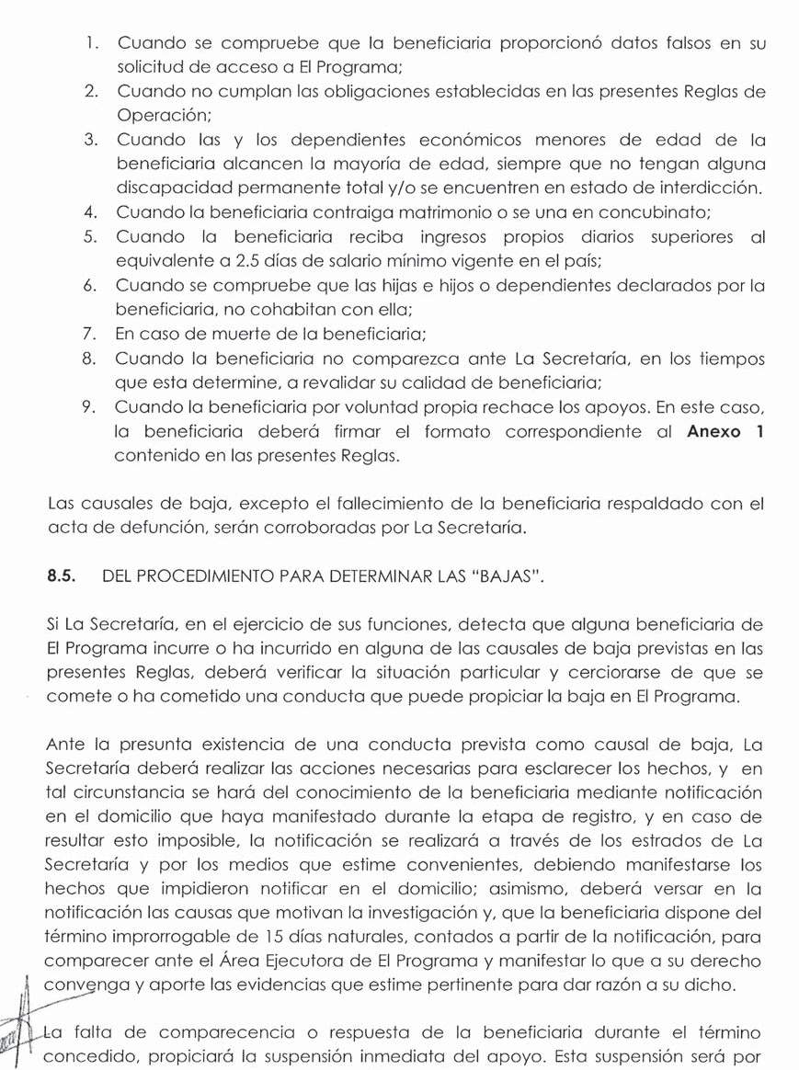
20

21
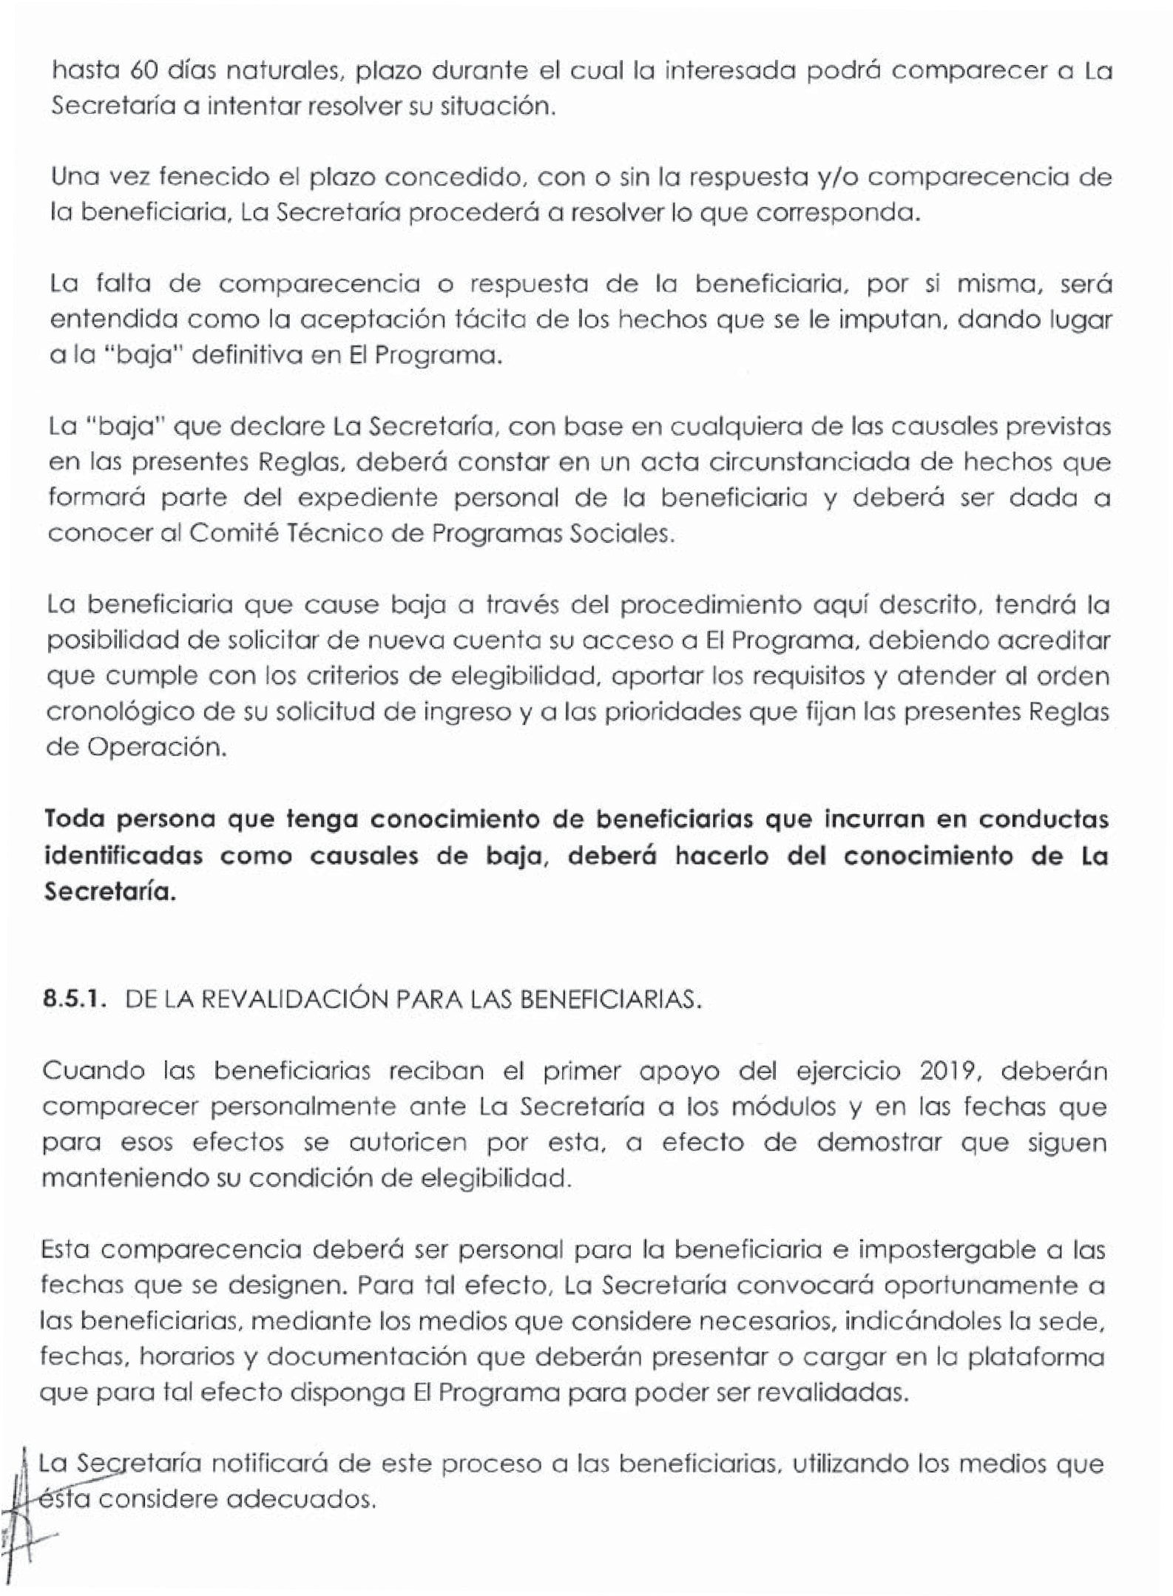

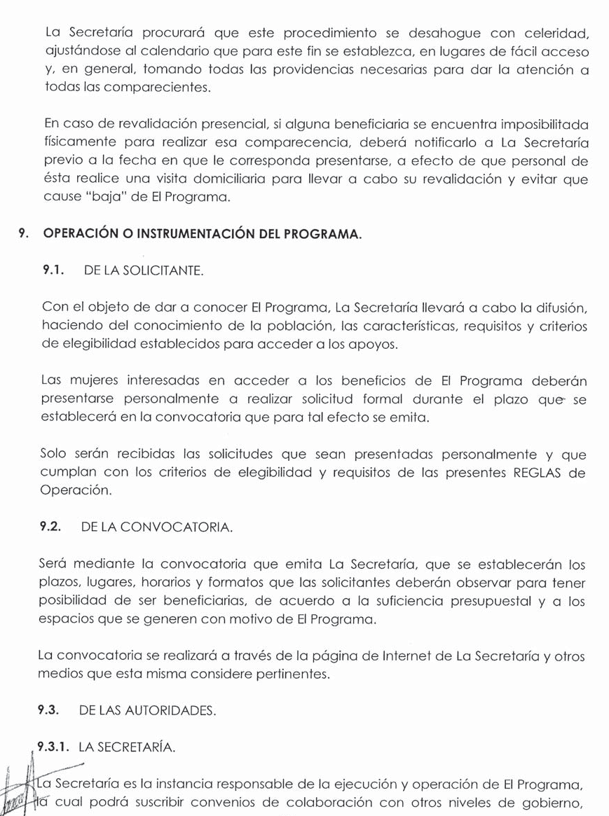
22

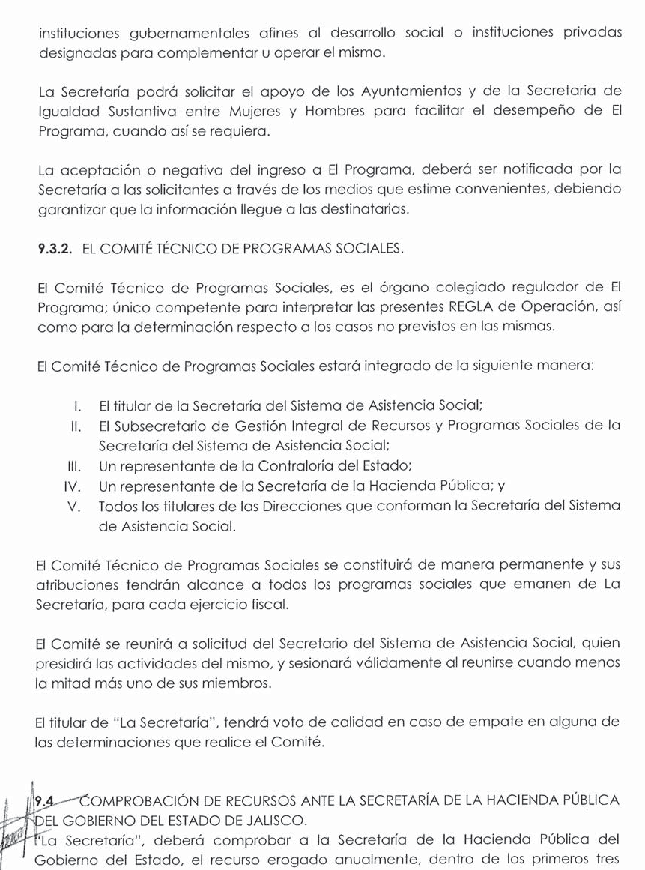
23

24
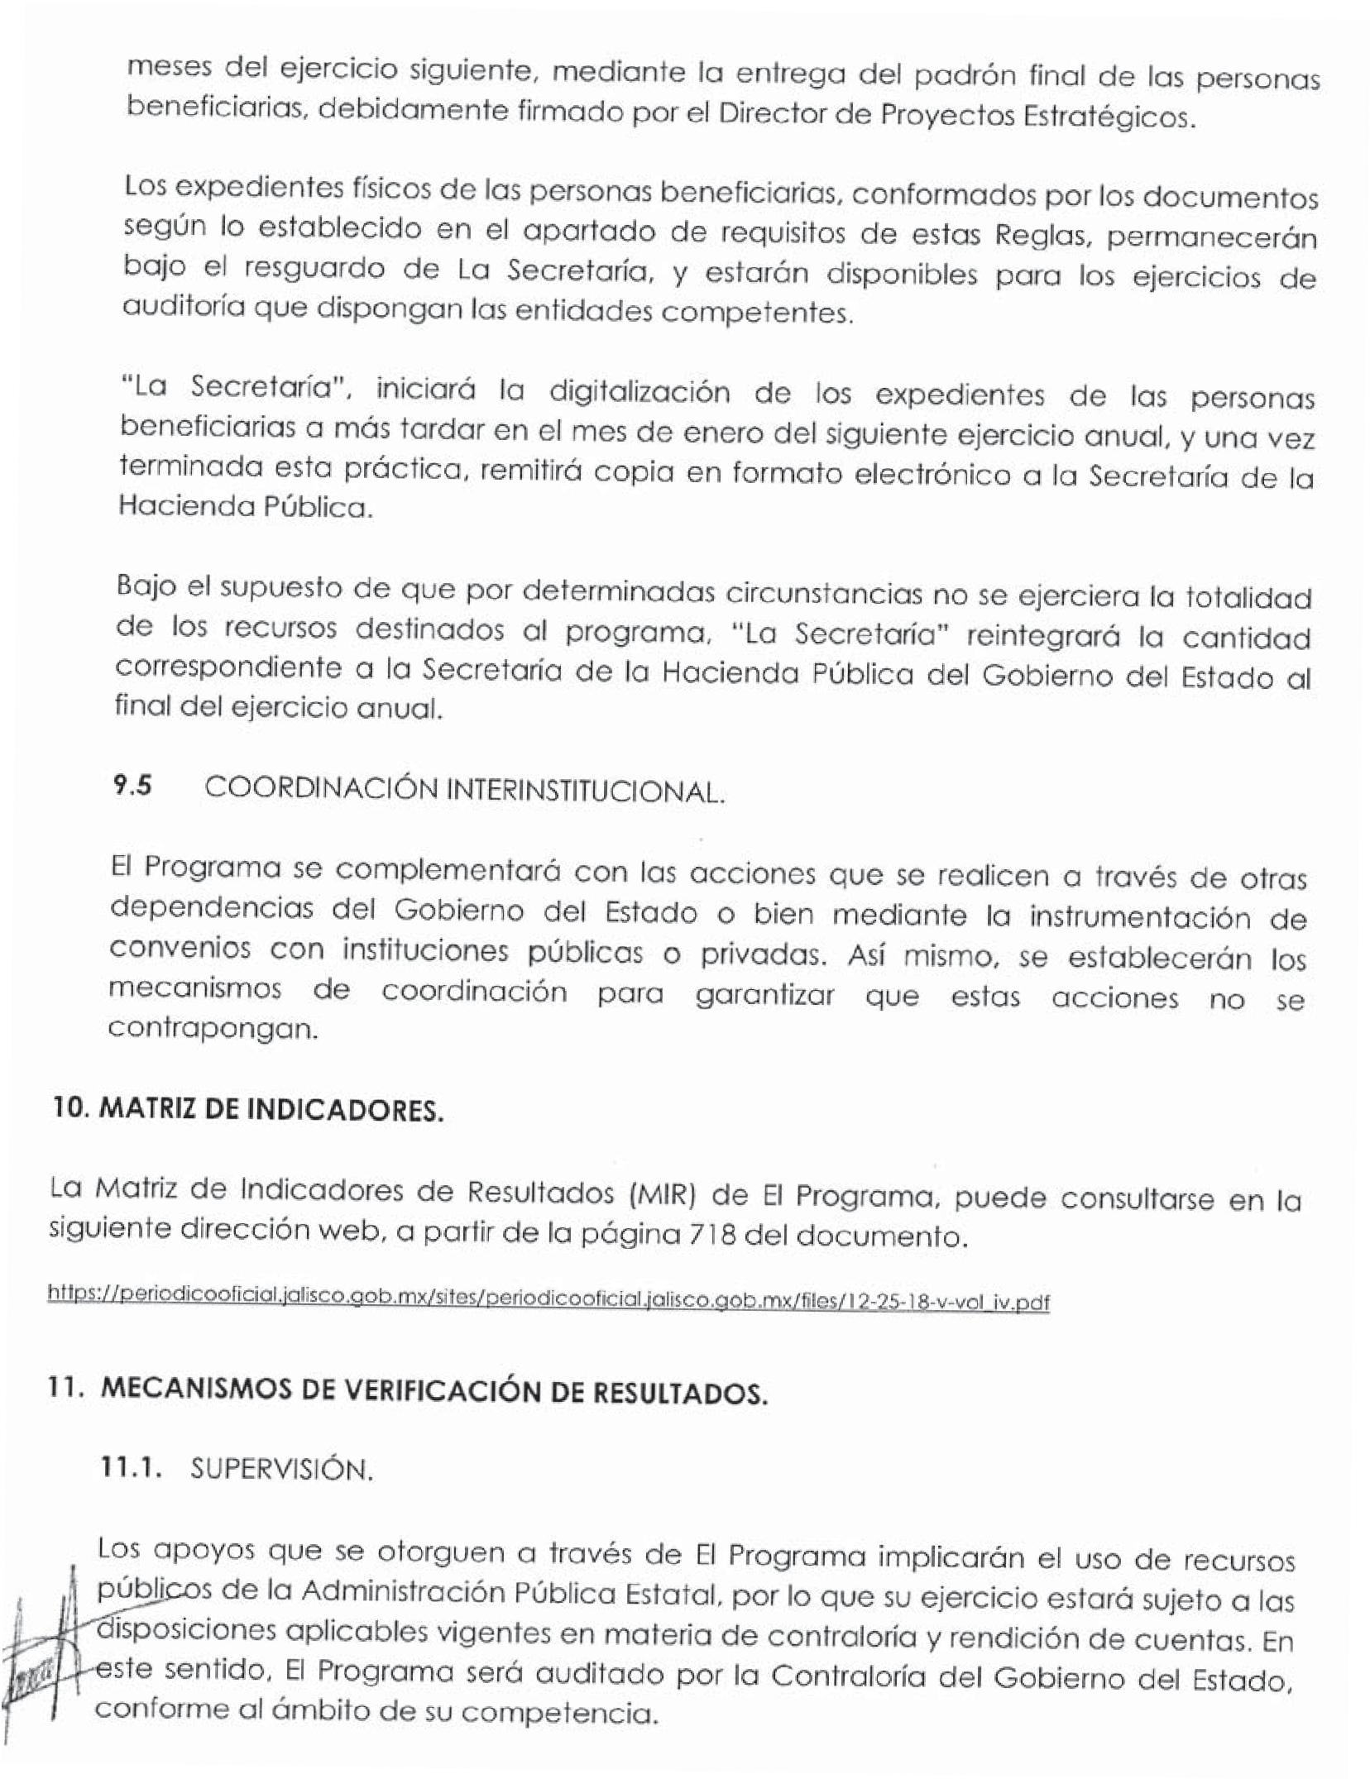

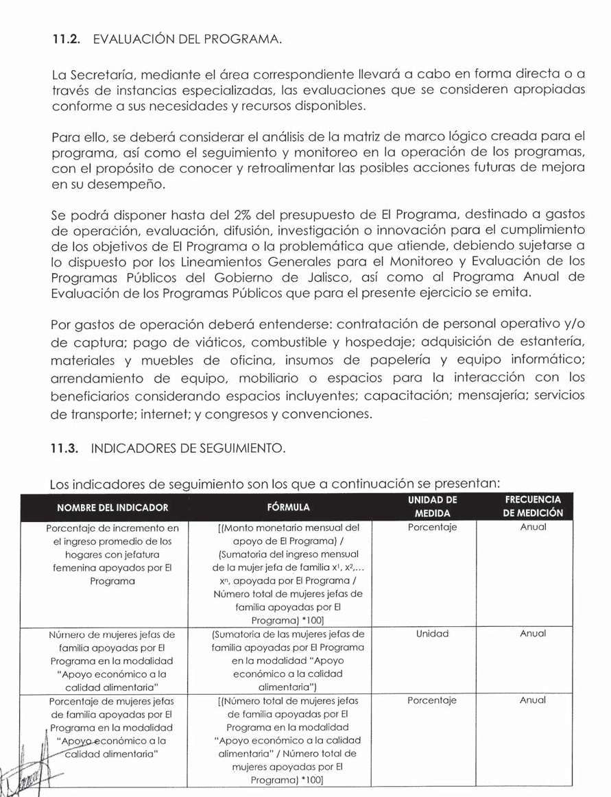
25

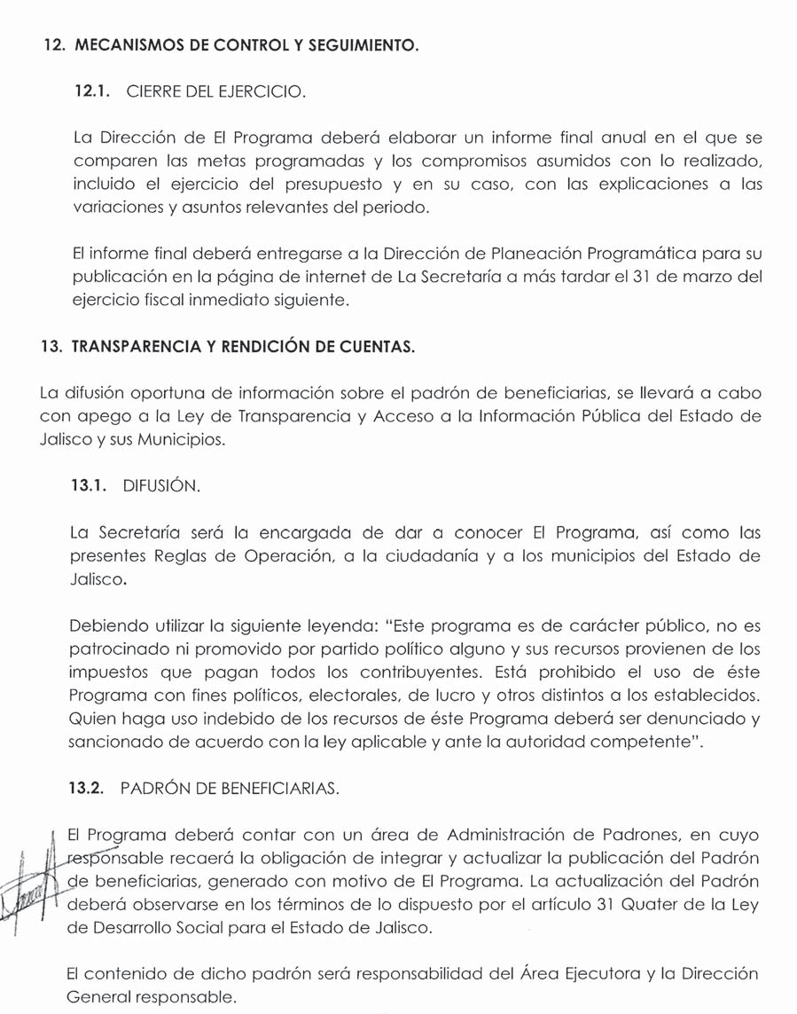
26

27
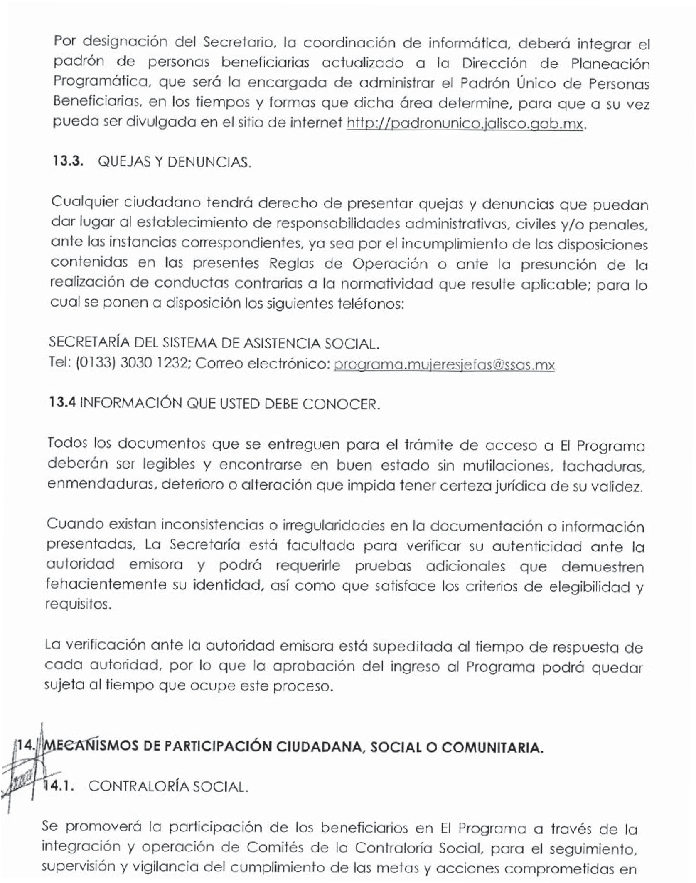

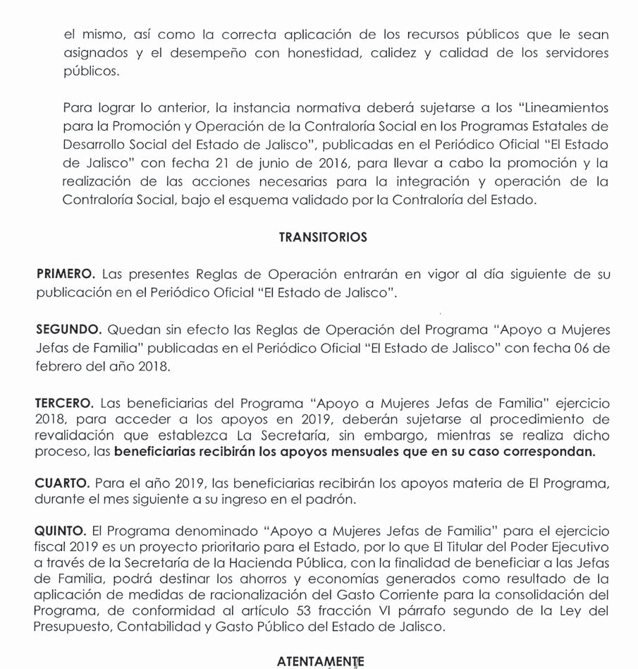
28

MTRO. JOSÉ MIGUEL SANTOS ZEPEDA

Secretario del Sistema de Asistencia Social del Gobierno del Estado de Jalisco

(RÚBRICA)

29
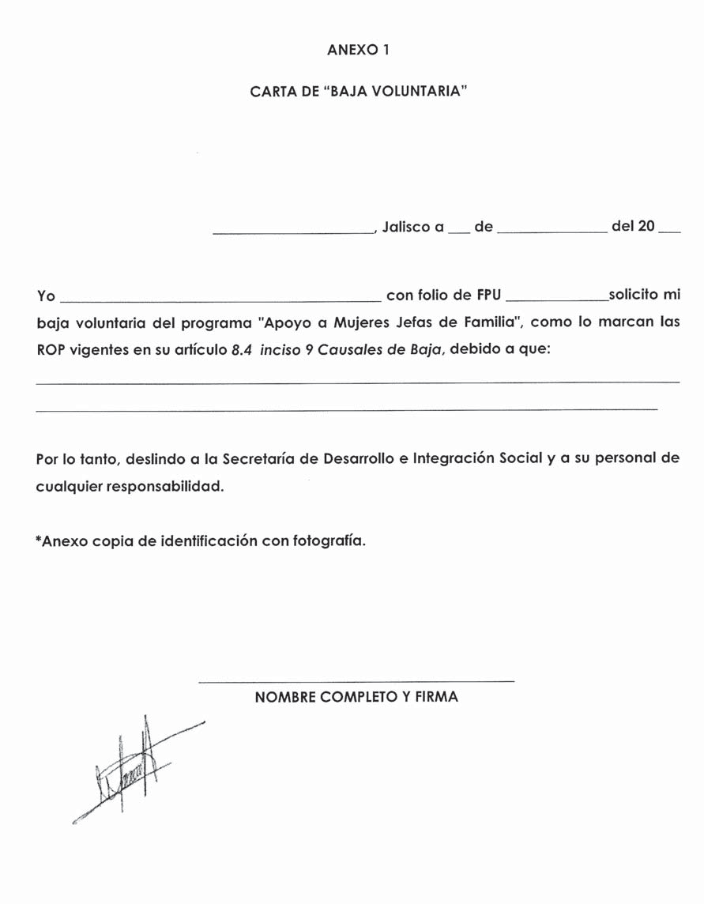

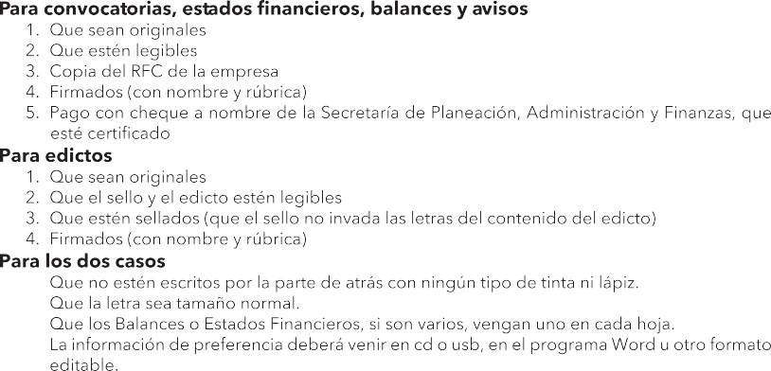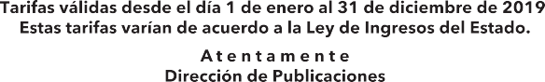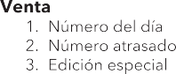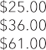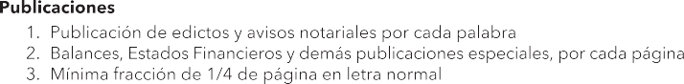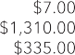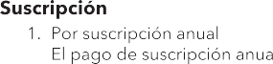

EL ESTADO DE JALISCO

P E R I Ó D I C O O F I C I A L

S U M A R I O

JUEVES 7 DE MARZO DE 2019 NÚMERO 14. SECCIÓN II TOMO CCCXCIV

REGLAS de Operación del programa “Apoyo a Mujeres Jefas de Familia”, para el ejercicio fiscal 2019.
Pág. 3

periodicooﬁcial.jalisco.gob.mx

